[关于1999年版《干部履历表》的填表说明](https://mp.weixin.qq.com/s?__biz=Mzg2NDU2MzM2Mg==&mid=2247483658&idx=1&sn=fa7a8e4a3fdded23ccd2bcdf46ff608a&chksm=ce6638c7f911b1d12de4344b54fbad7237cdba5023f1623cf5020e9d3bd7f2bcc6ca2d6499ce&scene=27" \t "_blank)

组通字[1999]1号[兰台人](javascript:void(0);)2021-01-13 08:08:31

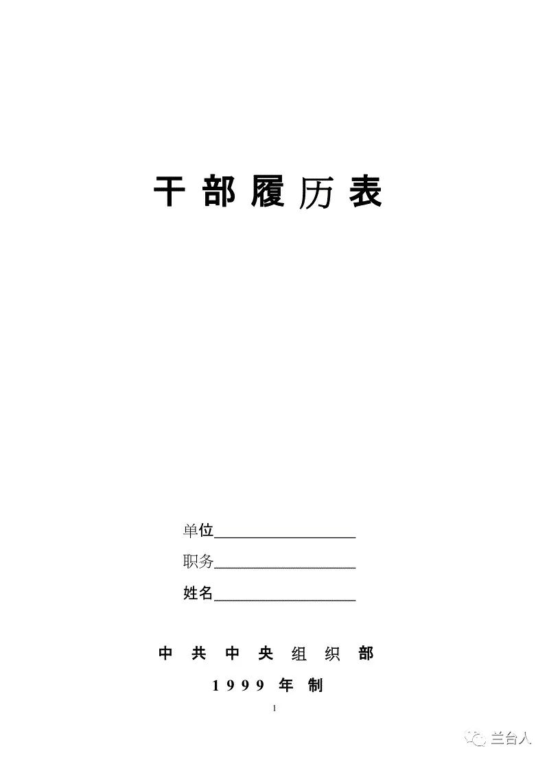

1、“姓名”（包括少数民族译名）用字要固定。“曾用名”（包括笔名）应填写使用较多、影响较大的。

2、“民族”要写全称。如：“维吾尔族”、“哈尼族”。

3、“出生日期”按公历填写到日。

4、“籍贯”填写本人的祖居地（指祖父的长期居住地）。“籍贯”和“出生地”按现行政区划填写。

5、“学历”分毕业、结业、肄业三种，按国家教育行政部门的规定填写最高阶段的学历。研究生按博士研究生毕（结、肄）业、硕士研究生毕（结、肄）业、研究生班毕（结、肄）业填写。党校通过全国教育统考招生录取的研究生，亦按此填写。　　凡在各类成人高等教育（电大、函大、夜大、职大、业大、管理干部学院等）或通过自学考试形式取得学历的，应具体写明，如：“电大本（专）科毕业、自学高考大专毕业”等。　　在各级党校函授毕（结、肄）业的，应填写“××党校本（专）科函授毕（结、肄）业。”各级党校培训、进修一年半以下的，不作为学历填写。　　不得填写“相当××学历”。

6、“学位”填写在国内外获得学位的具体名称，如“文学学士”、“理学硕士”等。多学位的应同时填写。仅有学位而无学历的，只填写学位。

7、“单位职务”要填写本人现担任的最高职务，包括技术职务。担任两个职务以上的，要同时填写，如：“省委副书记、省长”、“副局长、总工程师”等。

8、“健康状况”要根据本人身体情况分别填写“健康”、“一般”、“较弱”，有严重疾病或伤残的要具体写明。

9、“工资情况”，党政群机关工作人员填写职务档次及工资额、级别及工资额，如：“副部长1档、270元，五级、298元”；实行职务等级工资制的事业单位工作人员只填写职务等级及工资额，如：“二级职员一档、349元”、“研究员一档、404元”；实行其它工资制度的事业单位工作人员也只填写工资构成中的固定部分；国有企业的管理人员、技术人员由负责布置填表的组织、人事部门指导填写，一般应填写职务级别和工资额。

10、“何年何月何处参加工作”，具体时间按中央组织部和人事部的有关规定填写。

11、“何年何月何人介绍加入中国共产党，何时转正”、“何年何月加入中国共产主义青年团”，要逐项填写清楚。抗日战争以前参加共青团后转党的，应写明入团时间和转党时间；脱党或失掉过组织关系的，应填写经组织审查确定的入党时间。

12、“何时经何机关审批任何专业技术职务或任职资格”，专业技术职务或任职资格填写本人现担任的最高专业技术职务或现具有的最高专业技术职务任职资格。

13、“何年何月至何年何月参加过何单位举办的政治理论或业务培训”，要写明培训班名称、主要学习内容、有无证书等情况。

14、“有何业务技术专长、重要发明创造、科研成果、著作译著”，要具体填写。“发明创造、科研成果”要写明名称与鉴定单位，“著作译著”要写明出版或发表的情况。

15、“何时何处参加何社会团体，任何职务”，要填写具体名称、参加时间、担任职务和主要活动情况。

16、“何年何月出国（境）及参加重大国际性活动情况”，出国（境）从事一般性公务活动和旅游、探亲时间在一个月以上的均应填写。凡是参加重大国际性学术活动的一律填写。

17、“掌握外语、少数民族语言及其他技能情况”，要写明语种和听、说、读、写能力，通过等级考试的要写明何时何单位组织的何级考试；“技能情况”要具体填写，通过等级考试的，写明何时何单位组织的何级考试。

18、“何时何处何原因受过何种奖励”，要填写经何单位批准，享受待遇的需注明。

19、“历史上参加过何种反动组织，任何职务，有何结论”，要写清楚参加的时间、组织名称、参加方式和地点。

20、“文化大革命”中犯有何种错误，组织意见如何”，本人在“文化大革命”中犯有错误的，并经组织审查作出结论、审查意见或考察意见的，应如实填写。如受过处分，并已在“何时何处何原因受过何种处分”栏内填写的，可不在此栏重复填写。

21、“学习简历”要从小学填起，参加电大、函大、夜大、职大或自学考试等学习的，也要填写；取得学位的要在相应栏目注明。

22、“工作经历”要连续填写，不得间断，“文化大革命”中因冤、假、错案间断的，可填写为“文化大革命”中受冲击或受迫害；因脱产学习间断的，要写明情况。

23、“家庭主要成员情况”，填写配偶、父母、子女情况。如本人有合法的养子女、被抚养人、赡养人、被赡养人，应在此栏填写；父母已去世的要注明。

24、“国内外主要社会关系情况”，填写与本人关系较密切的亲友，主要包括岳父母、公婆、兄弟姐妹、伯、叔、姑、舅、姨等。　　家庭主要成员和主要社会关系较多，表中填写不下的可另续页填写。　　配偶、子女及主要社会关系中，有在国（境）外学习、工作、经商、定居或与外国人结婚的，均应详细填写。如：在某国某地某学校学习或某公司做某种工作（或任何职务）。配偶、子女及主要社会关系中被判刑和受开除党籍、开除公职处分的，也应写明。如表格中填写不下的，可在“其他需要说明的情况”栏中填写。

25、凡经组织审批同意更改出生时间、参加工作时间、入党入团时间的，有重要政治历史问题并经过组织审查和有结论的，以及本人认为需要向组织说明的重要情况，应在表中“其他需要说明的情况”栏中填写。

26、“审查机关盖章”，由干部所在单位组织、人事部门对所填写内容核对无误后加盖部门公章。

27、《干部履历表》填写完毕后，填表人应认真核对。凡因相隔时间长、记忆不清的，必要时可请组织、人事部门查实后填写。